**Дата:** 11.10.2022 **Урок:** образотворче мистецтво **Клас: 2**

**Учитель: Горевич Людмила Володимирівна**

**Тема.**  ***Про що розповів натюрморт.*** Натюрморт. Композиційний центр. Гра «Оживи картину». Малювання натюрморту з каву­на та фруктів ***(****акварель*, *сіль)*

**Мета**: продовжувати знайомити учнів з основами композиції, дати поняття «Композиційний центр», «Натюрморт» ; розвивати логічне та просторове мислення, продовжувати формувати уміння аналізувати, узагальнювати; виховувати інтерес до занять малюванням.

**Опорний конспект уроку**

**1.**  **Мотивація навчальної діяльності.**

Прочитайте вірш та налаштуйтеся на роботу.

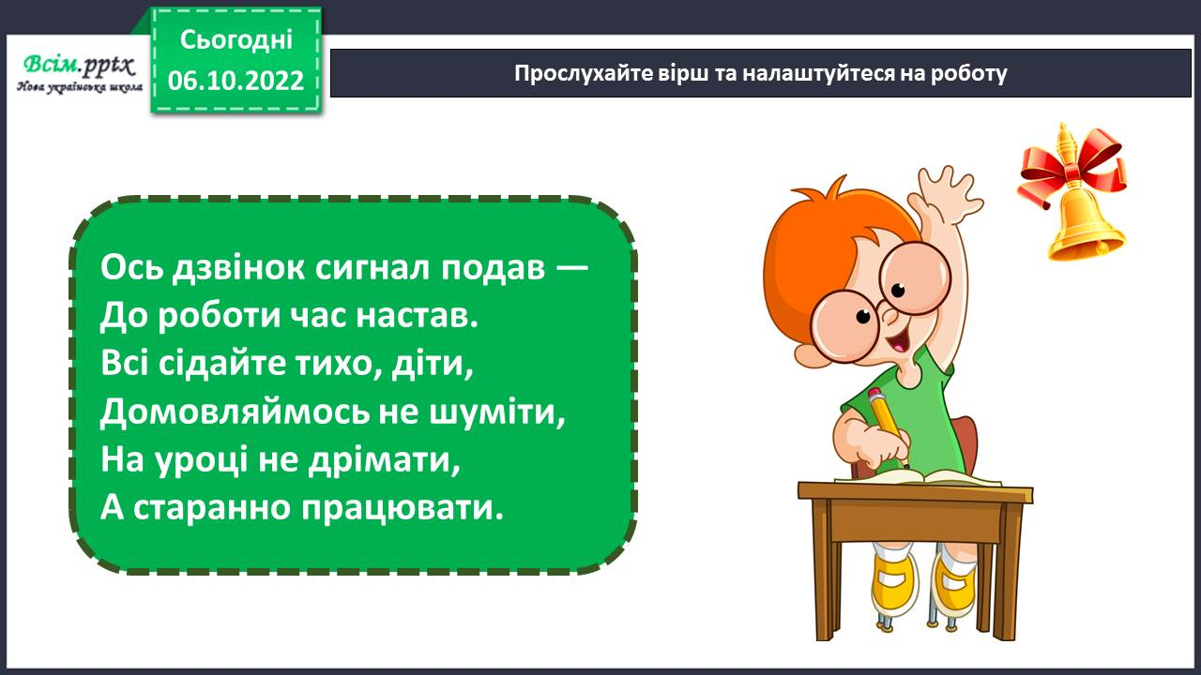

1. ***А*ктуалізація опорних знань.**

Доповніть речення.

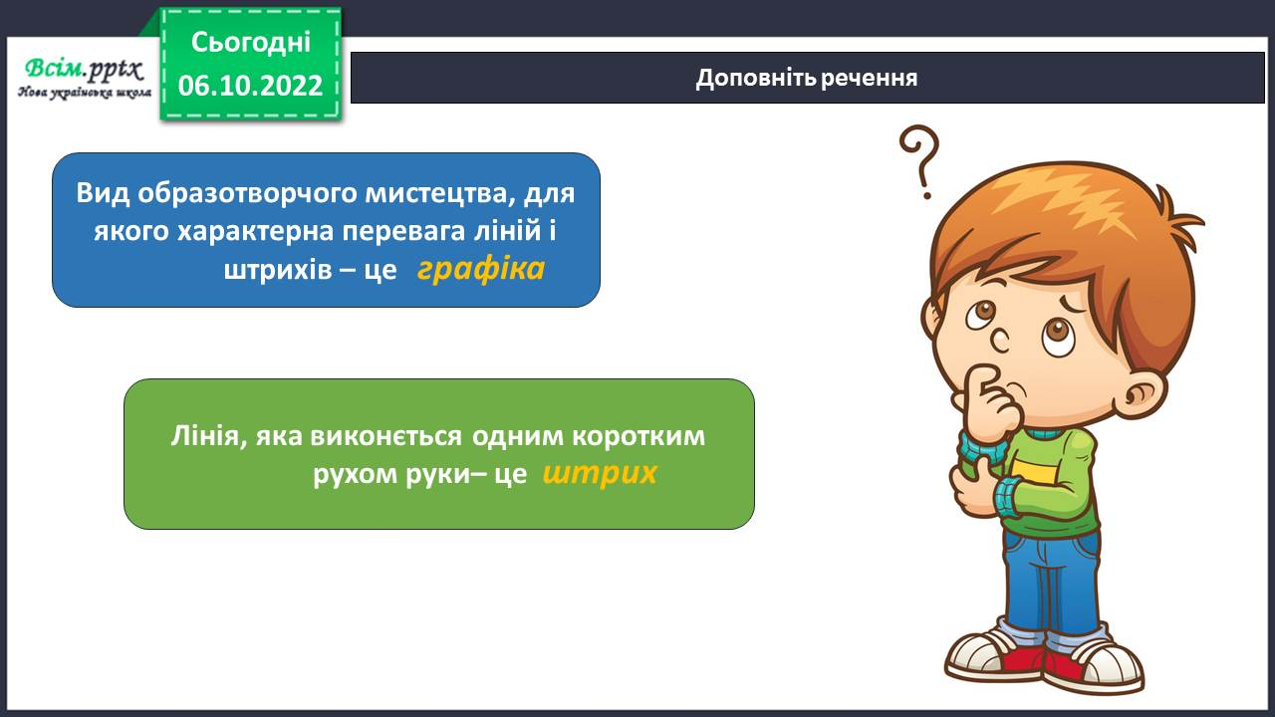

Відгадайте загадку.

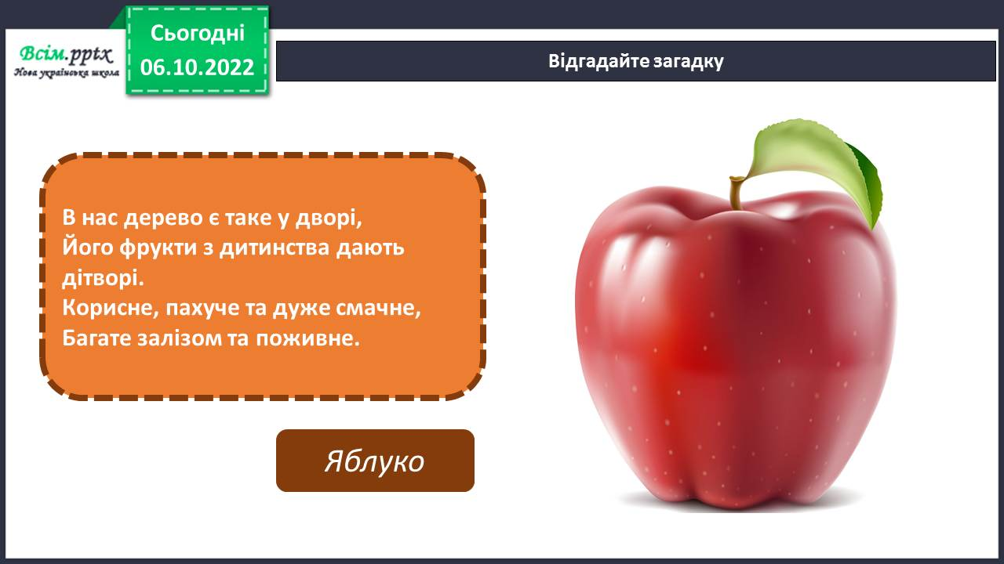

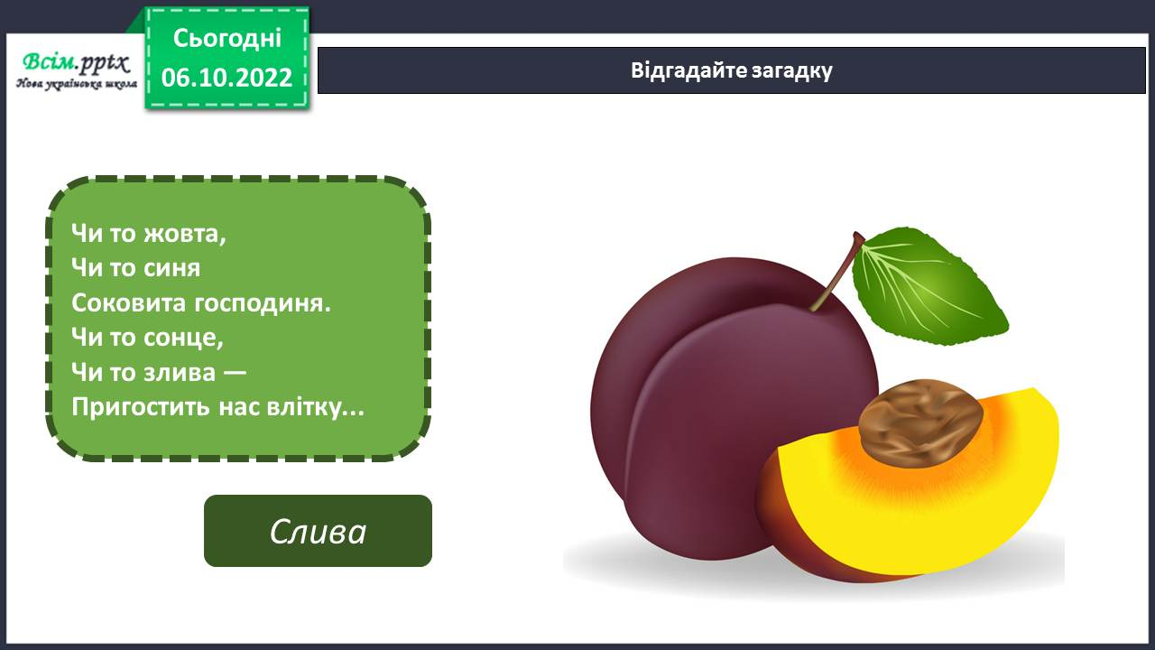

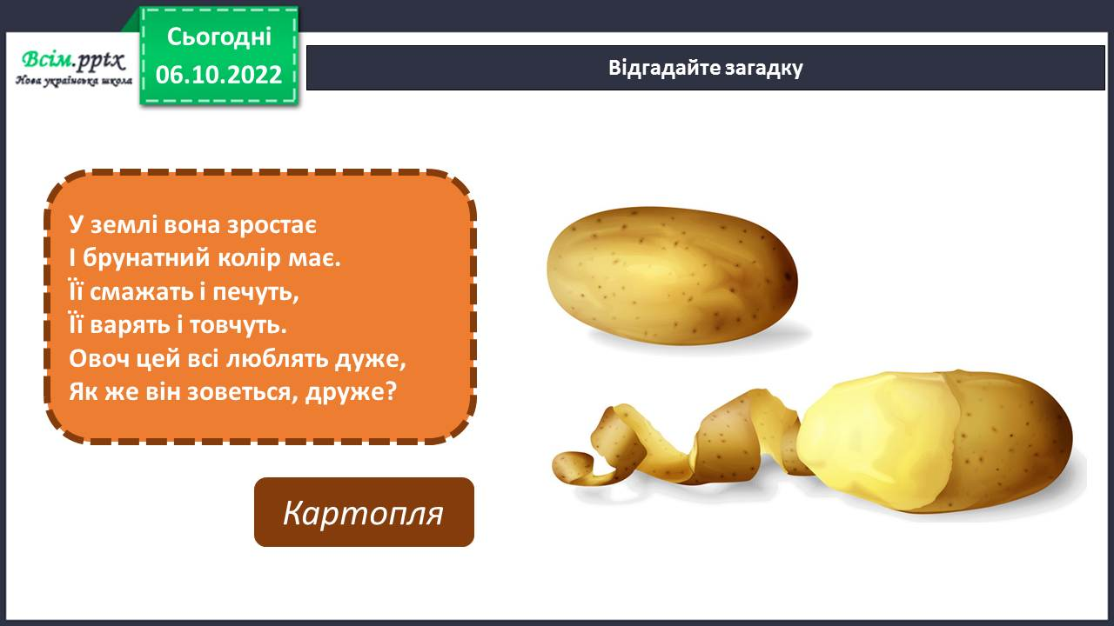

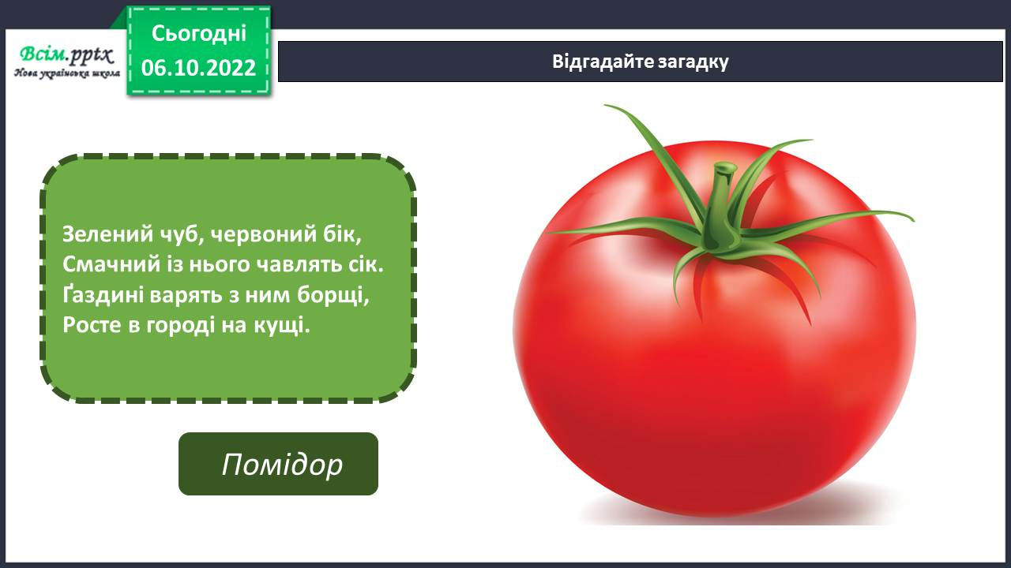

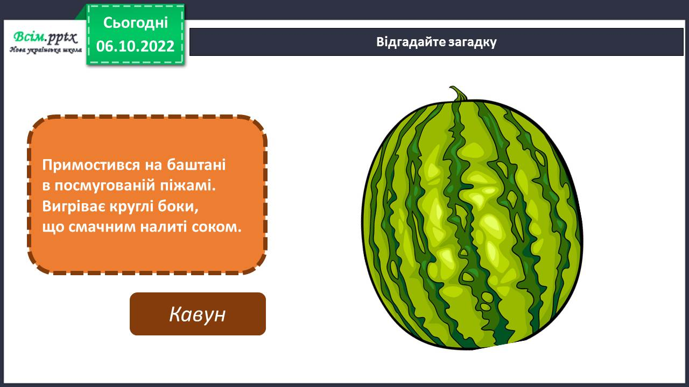

Поміркуйте, як об’єднати слова–відгадки у дві групи?

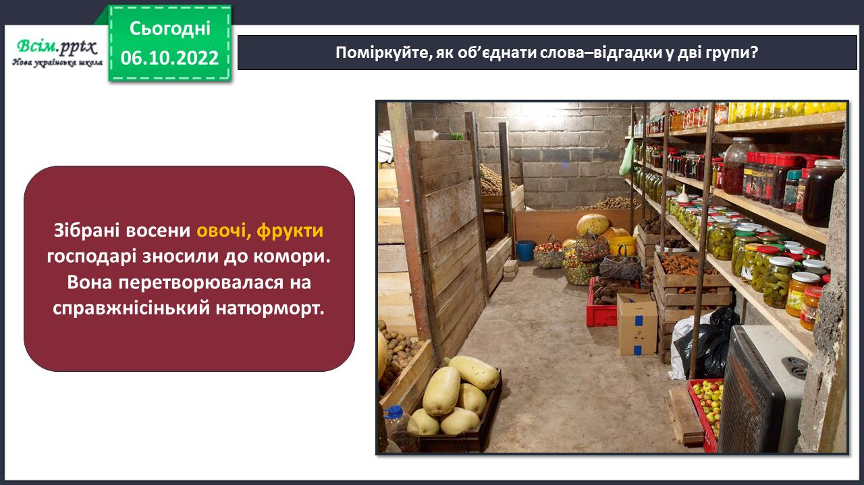

**3. Вивчення нового матеріалу).**

Послухайте вірш.

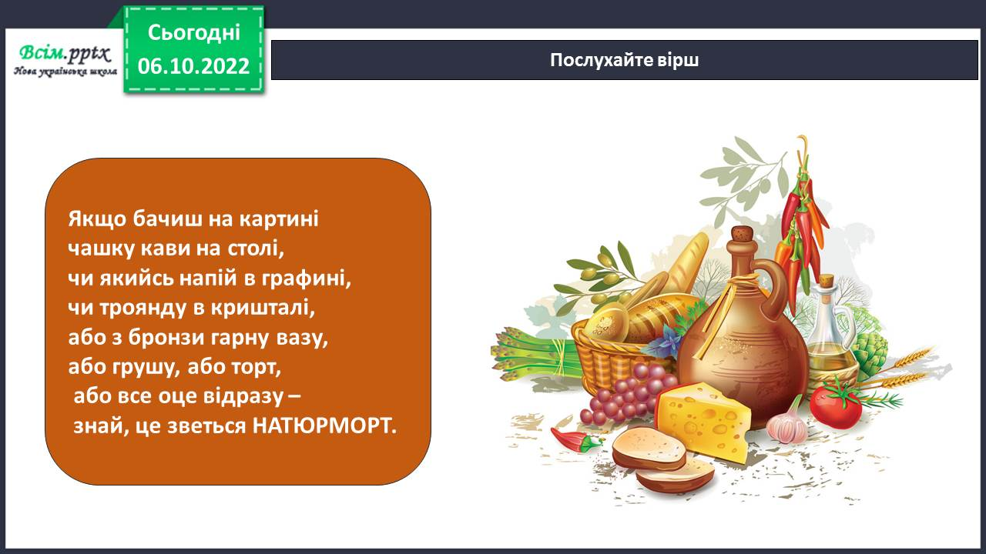

Запам’ятайте!

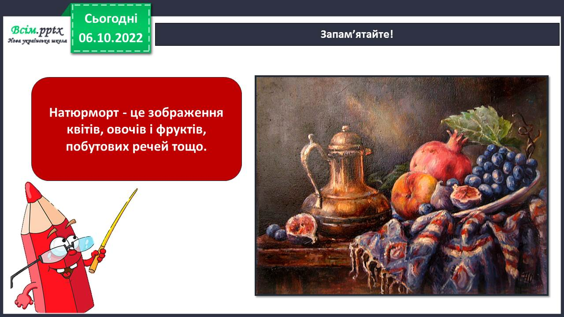

Розгляньте картину, що на ній зображено? Як художниця розмістила предмети натюрморту?

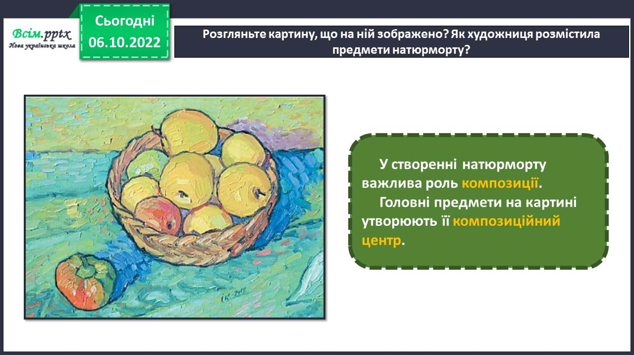

Кожний предмет у натюрморті має свою форму, розмір.

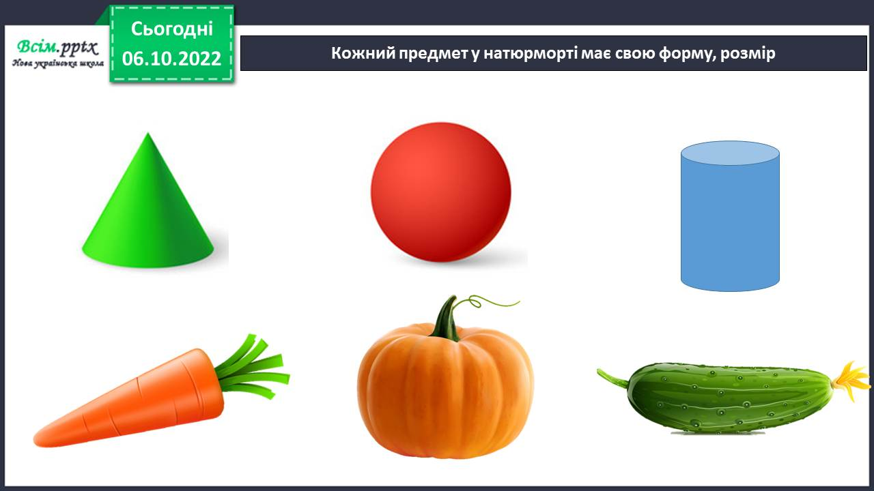

Фізкультхвилинка.

<https://www.youtube.com/watch?v=0a7dfpihN6s>

**4. Практична діяльність учнів.**

Правила безпеки на уроці образотворчого мистецтва.

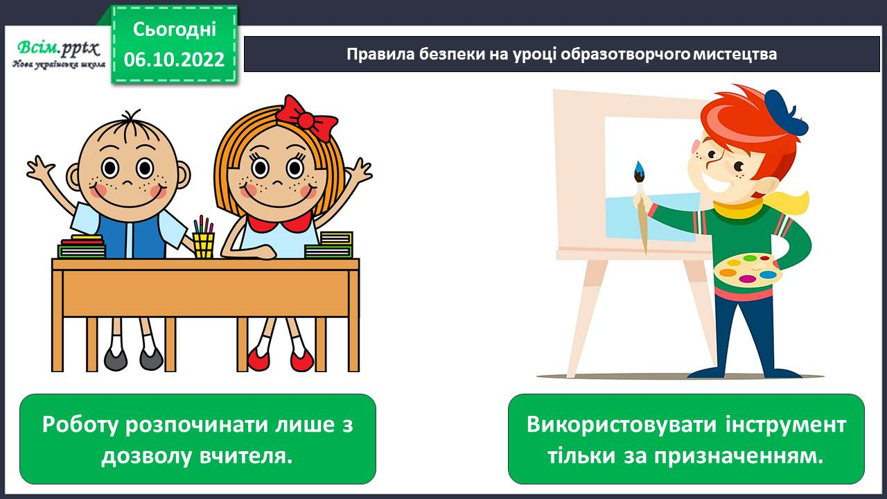

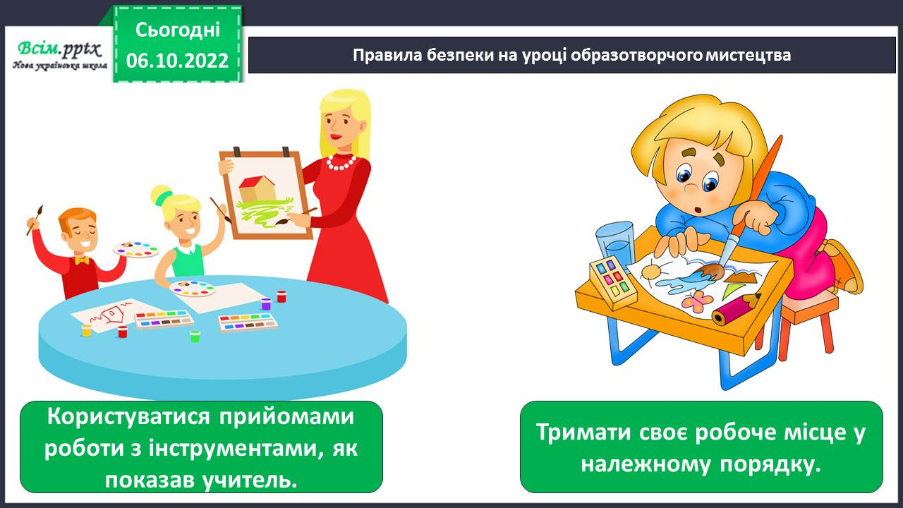

Намалюйте смачненький натюрморт із кавуна та фруктів   
(акварель, сіль).

<https://www.youtube.com/watch?v=ZiecjO4XOT4>

Послідовність малювання смачненького натюрморту із кавуна та фруктів.

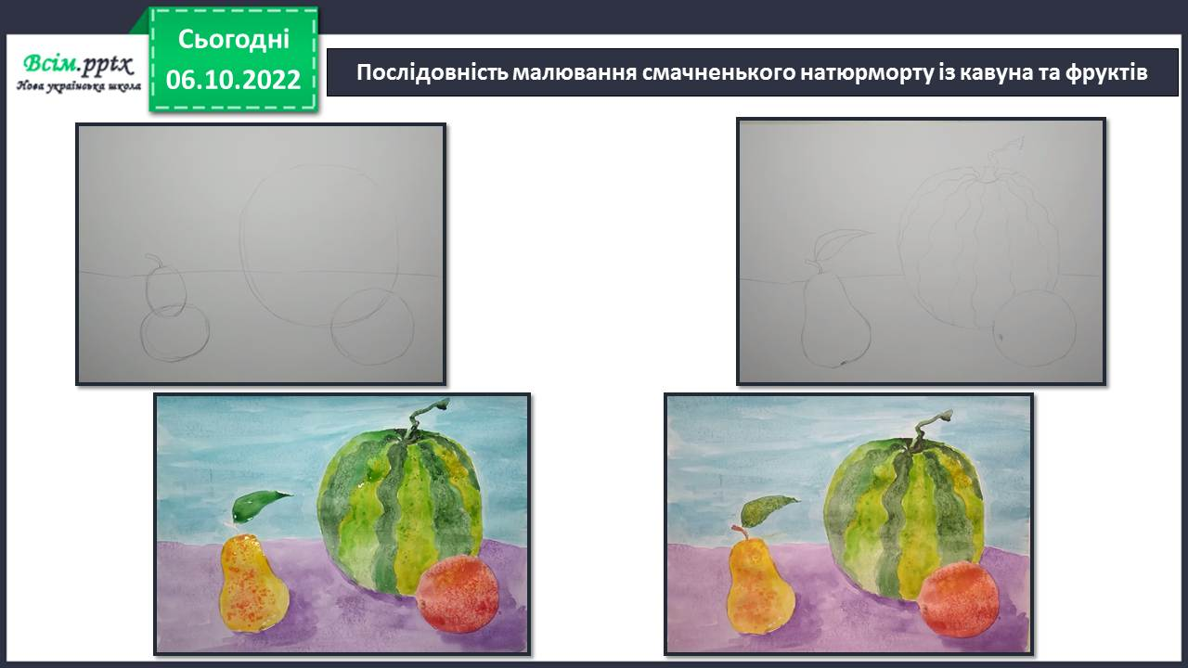

В альбомі «Маленький художник» на сторінці 12 можна розглянути також послідовність виконання натюрморта . А на сторінці 13 можна його зобразити. На вибір намалюйте один з двох запропонованих малюнків.

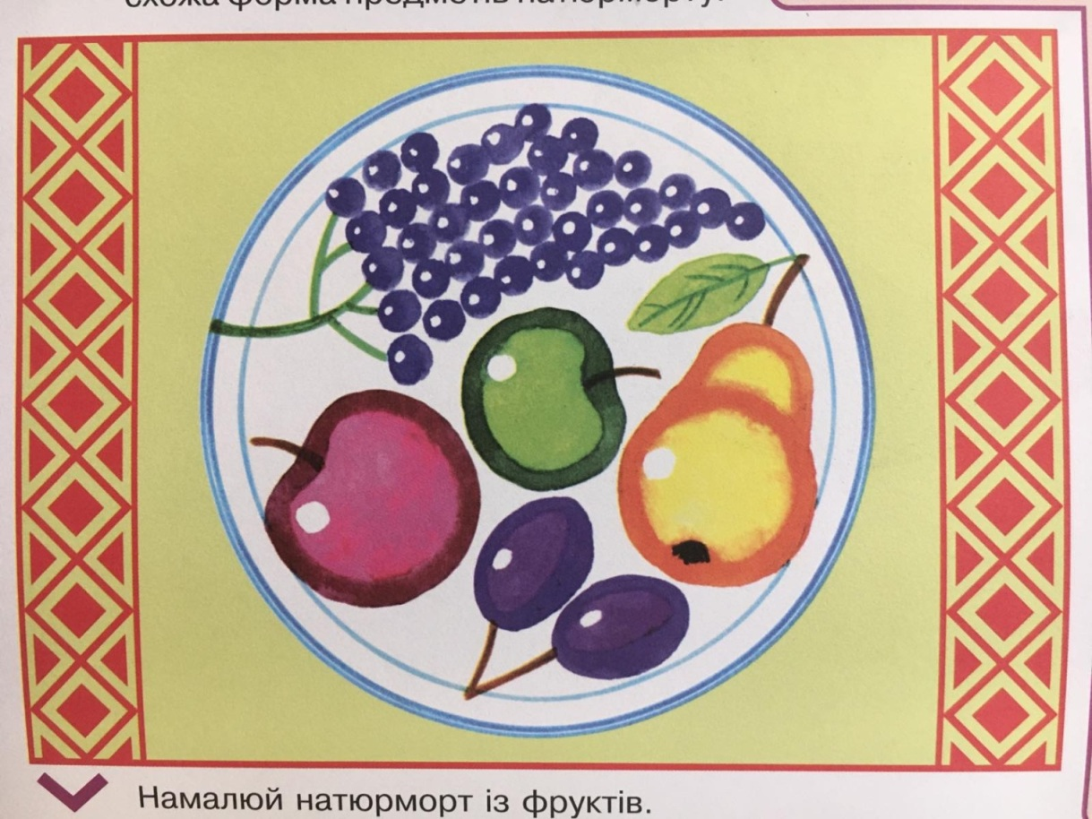

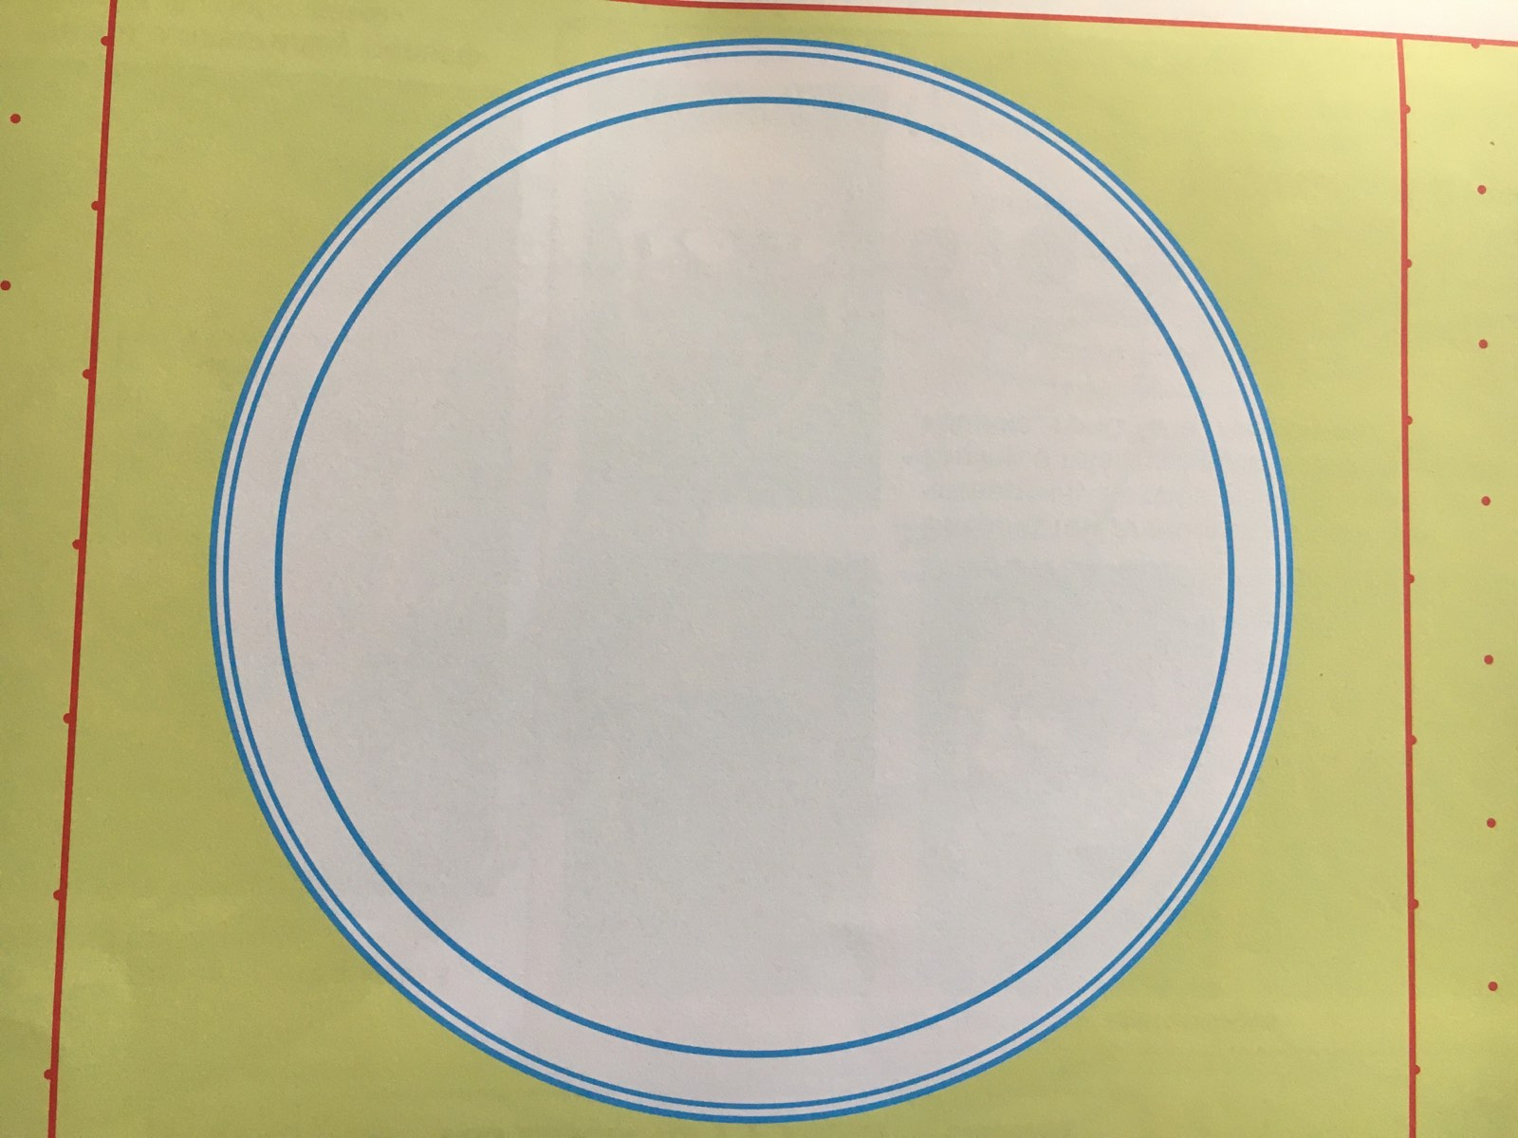

Продемонструйте власні малюнки.

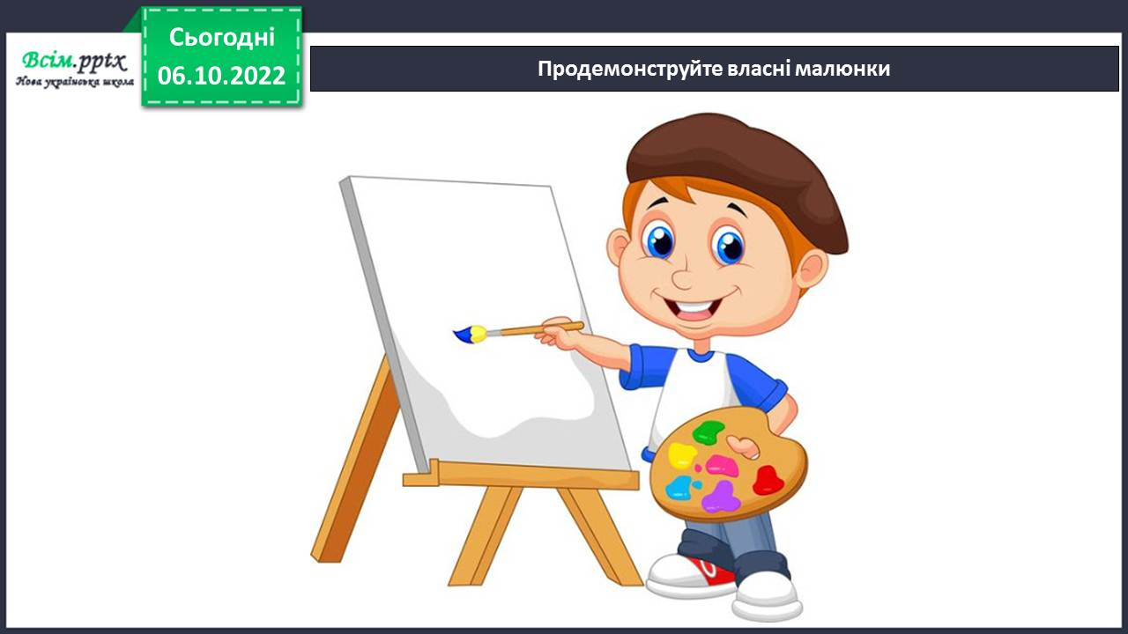

**Виконані роботи можна надіслати:**

1.На освітню платформу для дистанційного навчання HUMAN або

2.На електронну адресу **lvgorevich.55@gmail.com**

***Бажаю успіхів у навчанні!!!***